Revente de cadeaux sur Internet
- JE DÉCOUVRE LE THÈME
- Réfléchis aux questions suivantes.

- As-tu reçu un ou des cadeau(x) dont tu ne voulais pas ? Pourquoi n’en voulais-tu pas ?
☐ il ne me convenait pas ☐ je ne l’aimais pas ☐ je l’avais déjà vu/lu ☐ je l’avais en double
- Que fais-tu d’un cadeau dont tu ne veux pas ?
☐ je le garde ☐ je le rapporte et je l’échange ☐ je le revends ☐ je le jette ☐ autre : …

- Associer les actions contraires.

- offrir | - recevoir
- aller chercher | - revendre
- acheter | - se débarrasser
- garder | - rapporter

- JE REGARDE LA VIDÉO
- Observe les premières images de la vidéo et réponds aux questions suivantes ?

  - De quel type de vidéo s’agit-il ?
  - A quelle heure est diffusé ce reportage ?
  - Comment s’appelle la radio-télé ?
  - Dans quel pays est diffusée cette émission ?
  - Comment appelle-t-on la personne qui présente un journal télévisé ? la personne qui présente un reportage ?
- Regarde la vidéo en entier et remets dans l’ordre les titres possibles pour chaque partie du reportage.

N° … | Les pires cadeaux revendus
N° … | Retour en magasin
N° … | Des cadeaux peu appréciés
N° … | Revente sur Internet
- Regarde la première partie de la vidéo (0’220’53). Retrouve parmi les images le cadeau de l’homme et celui de la femme. Est-ce tu sais s’ils l’ont apprécié ?

a. 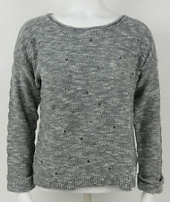 b. 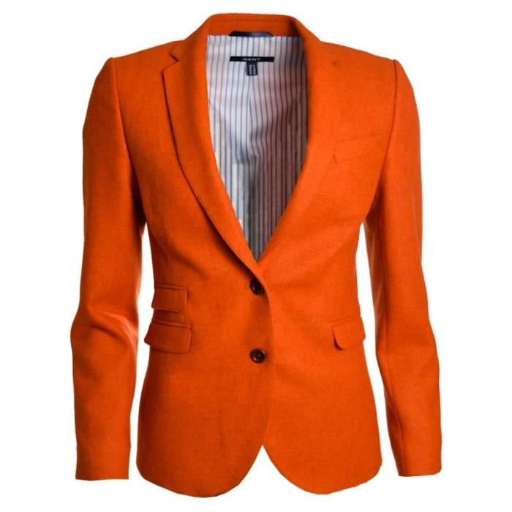 c. d. e.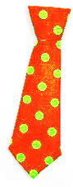 f.

Cadeau de l’homme : …
Cadeau de la femme : …

- Regarde la deuxième partie (0’531’25) et réponds aux questions.

  - Comment s’appelle un ensemble de magasins regroupés dans un même grand bâtiment ?
  - Pourquoi les gens rapportent-ils leurs cadeaux en magasin ? Quel peut être le problème ?
  - À quel moment de l’année les gens rapportent-ils leurs cadeaux ?

- Regarde la suite du reportage (1’25 1’46) et complète les commentaires du journaliste.

« Mais l’esprit de Noël n’est pas toujours si simple. Pas facile de réclamer le ________________ après un si grand sourire. La solution pour ces gens-là, c’est la ________________. Sur ce site Internet, près de ________________ objets neufs sont apparus depuis hier. Des milliers de Belges vont bientôt se faire ________________, comme ce Tournaisien qui ____________sa nouvelle montre reçue en cadeau pour _________.»

- Regarde la fin du reportage. Quels sont les trois objets les plus revendus sur Internet ? Pourquoi ces objets ne sont-ils pas gardés ?

- TABOU OU PAS TABOU
Mme Reinink explique que revendre des cadeaux est de moins en moins tabou. en Belgique. Qu’en est-il au Danemark ?

